INFORME DE ACTIVIDAD
Responsable I.
Nombre del Responsable: |  | Dominique Rodríguez
Unidad o Departamento: |  | Incidencia Política
Actividad realizada: |  | Diálogo sobre avances en el proceso de Certificación de las Personas con Discapacidad
Lugar: | Event Center | Fecha: | 31 de mayo del 2023

Participantes II:
CONADI: | Licda. Dominique Rodríguez, Raúl Castro, Diana González, Licda. Lcda. Ana María Alvarado, Licda. Clarivel Castillo, Licda. Gloria Serrano, Lic. Fausto Reyes, Carolina Morales, Lcda. Dólmari Nicolás, Werner, Lcda. Malena Flores, Sra. Nancy Aracely, Lcda. Lesbia Contreras, Lcda. Vivian Ajcip, Lic, Armando de la Cruz.
Otras organizaciones e instituciones: | organizaciones:  ANCG  ACCG  APENOVIJUT  ADSQ  ASORSUCHI  AGALFI  ASORGUA  ASEDES  PADIVI  ADSQ  ASODIBE  Asociación Asperger de Guatemala  APDS  ASOJEF  Luz que Brilla ONG  Comité Pro Ciegos  Asociación para Todos  Fundación FACES  ADAZ  FRATER  AGALFI  PADIVI  MINGOB

Fuente de Ejecución III.
Prg. | Sprg. | Proy. | Act. | Obra | Renglón | Ub.Geo | Fte. Fin. | Org. | Corr
11 | 01 | 00 | 01 | 00 | 185 | 101 | 11 | 0 | 0
Subproducto |  |  | 024-001-0001

DESCRIPCIÓN DE LA ACTIVIDAD IV:
Se inicia con el registro de participantes de todos los asistentes al evento.

Discurso de bienvenida a cargo del Licenciado Fausto Reyes Morales y la Lcda. Dominique Rodríguez, dio los objetivos de la actividad: El objetivo es compartir y socializar con la sociedad civil las acciones implementadas por CONADI y el Ministerio de Salud Pública y Asistencia Social en el marco del Sistema Nacional de Certificación, para PCD, en concordancia con lo establecido en la Convención sobre los Derechos de Personas con Discapacidad de la Organización de Naciones Unidas.

Al finalizar las palabras de bienvenida,y los objetivos, se inicia con la Presentación de los avances del proceso de Certificación por parte de la Presidenta del CONADI, Lcda. Clarivel Castillo, quien aborda el tema, con base a su experiencia en la reunión del Consejo Intergubernamental del Programa Iberoamericano de Discapacidad (PID), donde los países participantes intercambiaron experiencias exitosas para consolidar alianzas en la temática de la certificación de personas con discapacidad en Iberoamérica. Esta reunión se llevó a cabo en Panamá, y comenta la Presidenta, todo lo aprendido, y lo que piensa que en Guatemala debería de replicarse. Asimismo, concluye con la importancia de tener la certificación lo antes posible en el país y comenta los esfuerzos que se harán para poder llevar a cabo esta acción en cuanto antes.

Se le da la palabra a la Lcda. Gloria Serrano, representante del Ministerio de Salud Pública y Asistencia social, quien comienza con un video en el que la experta argentina Gabriela Covache capacitadora en materia de certificación expone su conocimiento y también el proceso trabajando por la salud inclusiva de Guatemala. Se aborda también la importancia de Discapacidad con enfoque de derechos humanos

Por otro lado, habla sobre las semanas intensivas que han tenido los
profesionales de 11 hospitales durante 5 días y 8 horas cada día respectivamente. Los expertos pudieron observar que las personas capacitadas se mostraron muy interesados en aprender sobre todo lo relacionado al proceso de certificación de personas con discapacidad. Por otro lado, se capacitó de manera intensiva al personal, brindando cumplimiento del acuerdo gubernativo de certificación, y así asegurarse de tener personal en hospitales expertos en el tema de discapacidad.

Se finaliza con la intervención de la Lcda. Gloria Serrano, y se le brinda la palabra a la Sra. Nancy Aracely quien habla sobre la iniciativa de Ley 54-63 que es la ley de certificación de la ley de certidficacion de discapacidd. El objetivo de esta ley es apoyar a las personas con discpacidad. Con esta ley quedara plasmado como una ley. Objetivo de la Ley. Surge del año 2018. Se espera que esta iniciativa de ley se convierta en ley este año.

Al finalizar con Sra. Nancy, se inicia con la fase de diálogo de sociedad civil, en la que el señor Jorge Tzunum de ASOJEF. Pregunta si existen ya algunas herramientas que permitirán diferenciar entre personas que cuentan con alguna discapacidad y el grado de dependencia y las barreras que tenga que superar y de eso va a depender si la personas tiene una discapacidad o no. Son las juntas evaluadoras las que evaluaran.

La licda Serrano dice que lo que puede compartir son los videos pero el contenido no puede ser compartdo aún.

83 personas estan calificadas del MSPAS pertenecientes a 11 hospitales.

Ingrid Herrera PADIVI. Pregunta si las personas que son adultas a nivel depatemntal como se les va a poder apoyar con un DPI debido a que no estan inscritas. Y si la certificación va a ser solo en la ciudad capital o a nivel departamental. Como va a hacer este tramite el MSPAS para certificarles si aun no estan registrados . la licda Serrano respode que todas las personas mayores de 60 años es gratuito según la ley y las demás personas se van a poder certificar en varios lugares no solo en la ciudad capital.

Preguntan si la ley propuesta sobre la certificación puede llegar a sufrir modificaciones o tergiversaciones de parte de los diputados del Congreso de la Repùblica. El proceso legislativo varia, en el que los diputados pueden hacer modificaciones. Licda Aracely comenta que hasta el momento los diputados han dado opinión favorabke en cuanto a la ley y no se han opuesto a la misma.

Recomienda un miembro de sociedad civil que se realice una encuesta nacional de discapacidad para saber los índices de personas con discapacidad del país. La licda le responde a Julio que ahora ya se está trabajando en la tercera endis que se llevara a cabo en el 2024. Ya se están buscando los recuros y demás para asi poder contar con los registros actualizados.

Silvia Castro, consulta sobre el Plan Piloto de la Discapacidad y si el CUD de dicho plan Piloto quedará vigente o si no tendrá validez posterior. La licda responde que no le puede deir exactamente si tendrá validez o no, ya que los expertos internacionales son los que darán el banderazo de salida. Si al evaluarse todo esta bien, podrán llevarse a RENAP.

Preguntan si este proceso será centralizado o descentralizado.

Se pidió las firmas de parte de los miembros que participaron de la sociedad civil para ser presentadas en el congreso de la republica de Guatemala para impulsar la iniciativa 5463 “ley de certificación para las personas con discapacidad”.

Se dio paso a que el medallista Erick Barrondo de unas palabras motivacionales para la población con discapacidad y para los miembros de las instituciones que sus funciones estan enfocadas a las personas con alguna discapacidad, como actividad de conmemoración.

Erick Barrondo hace alusión a sus logros en el deporte y los problemas que paso en su aldea de Alta Verapaz para alcanzar sus logros y menciona las lecciones aprendidas con el paso de los años.
Por otro lado, menciona que el también firmara la hoja que está destinada para el congreso que es para impulsar la iniciativa de ley acerca de la certificación para las personas con discapacidad.

Por último, se hace la presentación de la Policia Nacional Civil, junto con el cierre de la actividad, con palabras de cierre por parte de la Lcda. Clarivel Castillo.

Logros obtenidos:

- Se logró presentar los avances del esfuerzo de proceso de certificación entre CONADI y MSPAS.
- Se dio cumplimiento al hito 4 del compromiso 9 que CONADI asumió en la comisión presidencial de Gobierno Abierto y Electrónico.
- Se resolvieron dudas, y se aceptaron recomendaciones importantes por parte de sociedad civil para este proceso.

Imprevistos:

Fotografías de actividad:
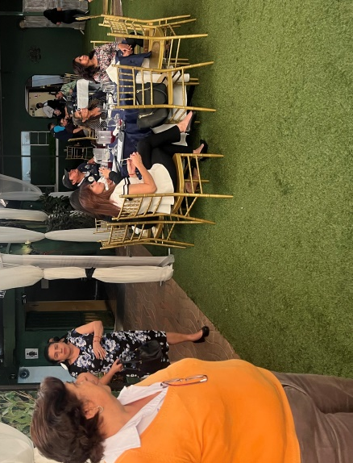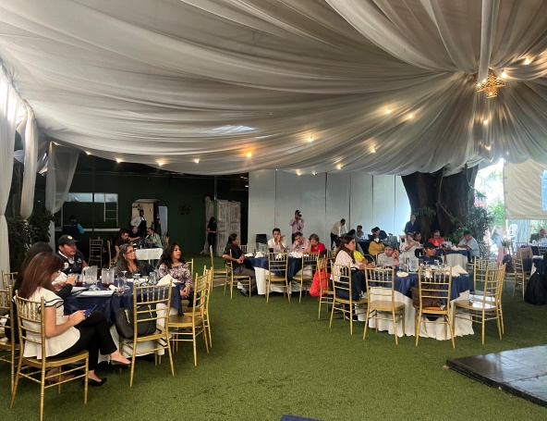
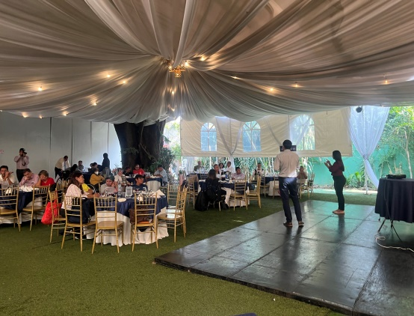

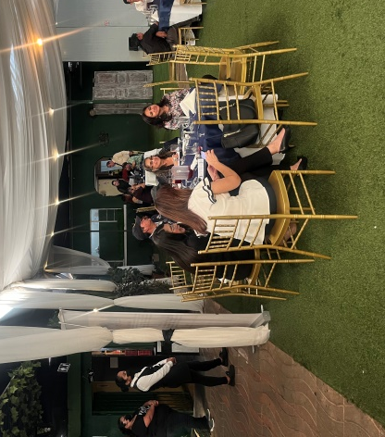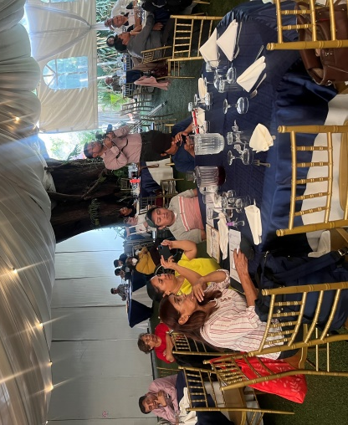
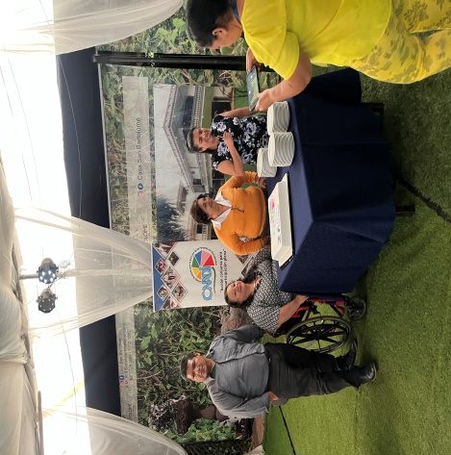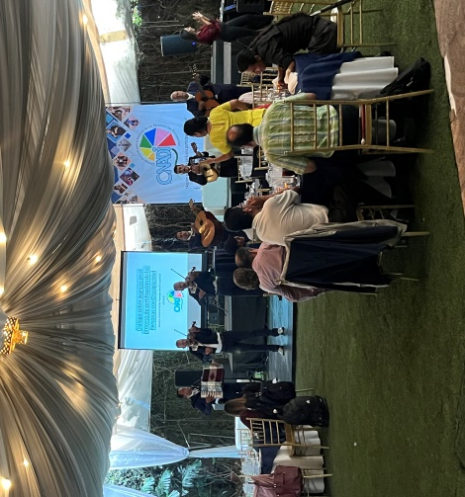

Fecha de elaboración: 02 de junio del 2023.

Dominique Rodríguez Cifuentes
Técnica del Dpto. de Incidencia Política
CONADI
Vo.Bo. Licda. Lesbia Contreras
Jefa del Dpto. de Incidencia Política
CONADI

Vo.Bo. Lic. Fausto Emmanuel Reyes Morales
Director Técnico
CONADI

